II ОБЛАСТНЫЕ КРАЕВЕДЧЕСКИЕ ЮНИОР-ЧТЕНИЯ

Целинники поселка Шумовский

Автор:
Волкова Анастасия Вячеславовна,
учащаяся 8 класса
государственного бюджетного общеобразовательного учреждения
основной общеобразовательной школы пос. Шумовский
муниципального района Большечерниговский Самарской области

Научный руководитель:
Волкова Татьяна Николаевна
учитель истории высшей категории

2012 г.

Содержание

Введение……………………………………………………………………………..3
Глава 1. Целина……………. ………………………………………………….........4
  - Освоение целины……………………………………………………………4
  - Награда за труд.………………………………………………………….......7
Глава 2. Целинники…………………………………………………………………9
Заключение………………………………………………………………………….13
Список источников и литературы…………………………………………………14
Приложения…………………………………………………………………………15

Введение
Проходя по улицам нашего села, я часто встречаю людей пожилого возраста. Их я знаю как почетных жителей нашего села, их часто приглашают в школу на различные праздники. Они много рассказывают интересного о своей жизни. Однажды я услышала рассказ о том, как происходило освоение новых земель в послевоенное время в нашем районе, в нашем селе и это меня заинтересовало.
Послевоенное время было очень тяжелым временем для нашей Родины. Приходилось восстанавливать разрушенное в годы Великой отечественной войны народное хозяйство, осваивать новые земли.
Слово «целина» поколению россиян, родившемуся в постперестроечное время, уже практически ничего не говорит. Между тем в середине 50-х годов ХХ века оно вызывало у людей чувство патриотического подъема и энтузиазма, и вряд ли меньшее, чем слово «космос». Комсомольцы и студенты целыми группами ехали покорять целину, потому что там им виделась не только романтика юности, но и возможность показать себя в новом деле, помочь своей стране и своему народу, как ни громко это звучит по нынешним временам.
Цель моей работы: изучить биографии людей, которые внесли свой трудовой вклад в освоение целинных земель и развитие сельского хозяйства нашего поселка, района, области и страны в целом в послевоенное время и сохранить их имена для последующих поколений.
В данной работе мною поставлены следующие задачи:
- изучить причины начала освоения целины;
- рассмотреть на примере исторических и эпистолярных источников жизнь людей, принимавших участие в освоении целины;
- узнать, как был оценен труд целинников;
- выяснить итоги освоения целины;
-собрать данные биографии целинников поселка Шумовский.
Я считаю, что все должны стараться больше узнать о своем прошлом. Ведь отношение к нашим предкам - это залог нашего будущего, без которого невозможно себя представить. Каждое поколение вкладывает частичку своего сердца и своей души в наше будущее, прямыми потомками которого, являемся мы.
Эта тема актуальна тем, что способствует формированию патриотизма, сохранению национальной культуры, так как это память народа об историческом прошлом. Чем дальше по времени отодвигаются от нас послевоенные годы - годы восстановления народного хозяйства, тем важнее все детали, все подробности тех великих событий, о которых могут рассказать их непосредственные участники, которых с каждым днем становится все меньше и меньше. Их опыт, доставшийся высокой ценой, не должен забываться, он должен сохраниться. Благодаря воспоминаниям участников и очевидцев освоения целины появляется возможность более глубокого осмысления и осознания цены труда тех лет.
В исследовании были использованы такие методы научного исследования как интервьюирование, систематизация информации. Были проанализированы статьи из газет «Самара сегодня», «Советская Россия», статьи из книги Н.В.Искрина «Это наша с тобой биография», а также использовались интернет - источники. Кроме того, в работу включены биографии и воспоминания непосредственных участников освоения целины, которые были получены в результате интервью.
Данная работа в последующем может использоваться на уроках истории в 9 классе при изучении вопросов экономики СССР в 1953-1964 годах, а также для проведения классных часов, посвященных Дню сельского хозяйства.

I. Целина
1.1. Освоение целинных земель
В начале 50-х годов в стране стоял очень остро вопрос с продовольствием. Отставание сельского хозяйства обусловливалось объективными и субъективными причинами. Все предыдущие годы государство вкладывало значительную часть средств в развитие промышленности и меньше в сельское хозяйство. В сельском хозяйстве недоставало машин, удобрений, квалифицированных кадров. Все эти явления имели место и в нашей, Куйбышевской (ныне Самарской), области. Главной проблемой в борьбе за подъём сельского хозяйства являлось увеличение производства зерна[3].
От первого секретаря ЦК КПСС Н.С. Хрущева все ждали важных новых шагов в решении этого вопроса, но Хрущев воспользовался старыми сталинскими методами. Он для развития сельского хозяйства стал применять экстенсивные методы развития хозяйства, то есть освоение все новых и новых земельных пространств нашей необъятной страны, вместо повышения производительности труда и экономического стимулирования крестьянства.
По инициативе Хрущева в феврале-марте 1954 года состоялся пленум ЦК КПСС, который принял знаменитое постановление «О дальнейшем увеличении производства зерна в стране и об освоении целинных и залежных земель». К таким землям были отнесены обширные степные пространства не только в Казахстане и Киргизии, но также в Поволжье, Западной Сибири и на Дальнем Востоке. Вот что, в частности, говорилось в постановлении: «Пленум ЦК КПСС ставит перед… партийными, советскими и сельскохозяйственными органами Казахстана, Сибири, Урала, Поволжья… важнейшую государственную задачу – расширение посевов зерновых культур в 1954-1955 г.г. за счет освоения залежных и целинных земель не менее чем на 13 млн. гектаров и получение в 1955 г. с этих земель 1100-1200 млн. пудов зерна, в том числе 800-900 млн. пудов товарного зерна». И уже в начале марта из Москвы в направлении этих бескрайних степей отправился первый поезд с молодыми целинниками [4].
Куйбышевцы сразу же откликнулись на призыв партии поехать на освоение целины. В марте 1954 года пленум Куйбышевского обкома КПСС наметил освоить в нашей области 74 тысячи гектаров новых земель (уже в 1954-1955 годах в нашей области вместо намеченного было поднято 115 тыс. га), а также направить комсомольско-молодёжные отряды на целинные земли Казахстана, Алтайского края, Южного Урала.
Однако стоит отметить, что в нашем районе не было большого количества целинных и залежных земель, исчисляемых сотнями тысяч гектаров, но они
были. В основном такие земли были во всех совхозах и некоторых колхозах. По этой причине изначально не возникал вопрос о создании новых целинных совхозов. Предполагалось только расширить уже существующие хозяйства и более полном использовании имеющихся земель [2].
Первый эшелон куйбышевцев отправился на целинные земли 23 марта 1954 года. Уже на 11 марта 1954 года изъявили желание поехать на освоение новых земель 2932 человека[3].
Отряды комсомольцев были направлены в Амурскую, Чкаловскую (ныне Оренбургскую) и Саратовскую области, а также в южные районы нашей, Куйбышевской, области. До 15 мая 1955 года обком ВЛКСМ направил на целинные земли 2040 добровольцев. В составе отрядов помимо людей рабочих специальностей были люди с высшим образованием, в основном, инженеры-механики. Приезжали фактически на голое место - кругом была степь. Своими силами строили дома, столовую, клуб, мирились со всеми бытовыми неудобствами и трудностями. Жилища целинников неприхотливы: саманные землянки, простенькие сараи, сделанные из камышовых щитов, палатки, вагончики.
Только в 1954-1955 годах в Большеглушицком и Большечерниговском районах Куйбышевской области было поднято свыше 115 тысяч гектаров целинных и залежных земель, на основе которых здесь и по сей день работают несколько хозяйств – бывших колхозов и совхозов советского времени.
В нашей области на базе освоенных целинных и залежных земель были созданы 9 новых совхозов: «Чёрновский» и «Августовский» в Большечерниговском районе, «Новый» и им. Фрунзе в Большеглушицком районе, «Чагринский» в Хворостянском районе, «Волжский» в Сызранском районе, «Степной» в Пестравском районе, им. Кирова в Колдыбанском (ныне Красноармейском) районе.
Всего в состав вновь организованных совхозов было включено 256 тысяч гектаров, в том числе 194,8 тысячи гектаров пахотной земли. Распаханность полей в Большечерниговском районе к 1961 году составила 70% от общей площади угодий [2].
В тяжелых условиях, вдали от железных дорог и промышленных центров, без благоустроенных жилищ первые целинники по все стране за 1954–1960 годы распахали более 41 миллиона гектаров целинных и залежных земель. В освоенных районах преобразилась экономика, наладилась новая жизнь.
Благодаря самоотверженному труду всех работавших на целинных землях страна получили дополнительно сотни миллионов пудов хлеба, повысилась агротехника, укрепилась кормовая база. Только за 1954–1974 годы страна получила с целины 500 миллионов тонн зерна, полностью компенсировав все затраты на освоение гигантских массивов новых земель, а также имело 3,3 миллиарда рублей чистого дохода [1].

1.2 Награда за труд
Труд советских людей не пропал даром. Задача, поставленная Коммунистической партией и Советским правительством по освоению целинных и залежных земель, была выполнена. Для награждения лиц, принимавших активное участие в освоении целинных и залежных земель, была учреждена медаль «За освоение целинных земель» [6].
В соответствии с Положением о медали «За освоение целинных земель» ею награждаются:
«1. ...колхозники, работники совхозов, МТС, строительных и других организаций, партийные, советские, профсоюзные и комсомольские работники за хорошую работу на освоении целинных и залежных земель в районах Казахстана, Сибири, Урала, Поволжья и Северного Кавказа.
2. К награждению медалью «За освоение целинных земель» представляются работники, проработавшие в районах освоения целинных и залежных земель, как правило, не менее двух лет».
Награждение медалью «За освоение целинных земель» производится на основании списков, составляющихся в колхозах, совхозах, МТС, на предприятиях, в учреждениях и организациях. Списки, в которых в алфавитном порядке должны быть указаны фамилия, имя, отчество представляемых к награждению лиц, их должность или профессия, дата начала работы в районах освоения целинных и залежных земель и краткая характеристика, подписываются председателями колхозов, руководителями предприятий, учреждений, организаций, а также секретарями партийных и председателями профсоюзных организаций.
После рассмотрения списков в исполнительных комитетах районных Советов народных депутатов и принятия по ним решений они представляются на утверждение в Президиумы Верховных Советов автономных республик и исполнительные комитеты краевых, областных Советов народных депутатов. Утверждение списков лиц, представленных к награждению медалью «За освоение целинных земель», производится от имени Президиума Верховного Совета СССР Президиумами Верховных Советов автономных республик и исполнительными комитетами краевых, областных Советов народных депутатов.
Вручение медали «За освоение целинных земель» награжденным должно производиться от имени Президиума Верховного Совета СССР председателями, заместителями председателей и членами Президиумов Верховных Советов автономных республик и исполнительных комитетов краевых, областных, районных и городских Советов народных депутатов по месту жительства награжденных.
Медаль «За освоение целинных земель» круглая диаметром 32 мм, изготавливается из цветного металла. На лицевой стороне медали изображены самоходный комбайн и на горизонте поля - элеватор. Под изображениями трехстрочная надпись «За освоение целинных земель». Медаль окантована выпуклым бортиком. На оборотной стороне медали – изображения серпа и молота (в нижней части), пятиугольной звездочки (вверху), пшеничного колоса (слева) и кукурузных початков (справа). От изображения серпа и молота расходятся солнечные лучи. Оборотная сторона также окантована выпуклым бортиком. В верхней части медали имеется ушко, которым медаль при помощи кольца соединена с пятиугольной металлической колодочкой, обтянутой лентой и служащей для прикрепления медали к одежде. Лента к медали «За освоение целинных земель» темно-зеленого цвета с двумя продольными желтыми полосками по краям. Ширина ленты 24 мм (см. приложение 1).
Всего к настоящему времени медалью «За освоение целинных земель» награждено более 1,4 миллиона человек.

II. Целинники
Подъем целины у многих наших земляков оставил глубокий след на всю жизнь. Для многих эти годы, годы комсомольской юности, были связаны с выбором жизненного пути, становлением хлеборобского характера, которому остались верны на всю жизнь.
Сотни передовых механизаторов обслуживающего персонала тракторных бригад, десятки руководителей хозяйств и тракторных бригад, специалисты сельского хозяйства Указом Президиума Верховного Совета СССР были удостоены почетной награды – медали «За освоение целинных земель». По неполным данным районного управления сельского хозяйства на 1 января 2004 года в районе продолжало проживать 65 первоцелинников, удостоенных такой награды [2]. Из них в нашем поселке проживает пятеро, это: Захаров Борис Леонидович, Захаров Серафим Федорович, Захаров Геннадий Федорович, Привалов Михаил Андреевич, Попков Виктор Иванович.

Захаров Борис Леонидович
Родился 21 декабря 1928 года в городе Егорьевске Московской области в семье рабочего старшим среди 4-х братьев. В школу пошел в Казахстане, в селе Георгиевка Алма-атинской области, а затем его учеба продолжалась в Москве, куда семья переехала в связи с учёбой отца в вузе. С началом войны отца направляют на работу директором совхоза «Глущицкий».
Отсюда в 1943 году Борис Леонидович был направлен на курсы трактористов. После окончания курсов он работал трактористом. С 1948 по 1952 г. служба в армии, а затем работа завмагом в посёлке Шумовский. С 1954 по 1959 год – помощник бригадира полеводческой бригады, потом работа председателем рапкопа в совхозе «Глущицкий». Когда в совхозе появилась мелиоративная бригада, Борису Леонидовичу предлагают её возглавить. Это под руководством Бориса Леонидовича появилась сеть мини-водохранилищ. Потом 10 лет работал управляющим 3-его отделения совхоза «Глущицкий».
Заканчивается его трудовая биография работой кузнеца в посёлке Шумовский, где жители знают его как мастера с «золотыми» руками, который и навесной замок починить, и сложный электроприбор. Многосторонняя трудовая деятельность Бориса Леонидовича отмечена высокими наградами: Орден «Знак Почета», медаль «За доблестный труд в ВОВ 1941-1945 года», медаль «За освоение целинных земель» и тремя медалями: «30 лет Победы в Великой Отечественной войне», «40 лет Победы в Великой Отечественной войне», «50 лет Победы в Великой Отечественной войне» (см. приложение 2).

Захаров Серафим Фёдорович
Родился 9 марта 1930 года в деревне Княжиха Ромодановского района Мордовской ССР, в крестьянской семье. В семье Захаровых было семь детей, поэтому трудовую деятельность он начал рано.
После окончания 7 классов работал на разных работах, а затем поступил на курсы трактористов при МТС, и продолжал до армии работать уже трактористом. После армии по комсомольской путёвке был направлен на освоение целинных земель. Так и оказался с 1954 года посёлок Шумовский для него родным. Здесь он обзавёлся семьёй. Вырастил сына и двух дочерей. Работал трактористом, бригадиром, механиком. Его добросовестный труд отмечен наградами: Орден «Знак Почёта». Медаль «За освоение целинных земель». Медаль «За доблестный труд». Серебряная медаль выставки достижения народного хозяйства СССР (см. приложение 3).
Захаров Геннадий Фёдорович
Родился 9 января 1938 года в деревне Княжиха Ромодановского района Мордовской ССР в многодетной (7 детей) крестьянской семье. Учился сначала в начальной школе в деревне Княжиха, затем в поселке Вырыпаево.
Закончил 7 классов, потом училище механизации в поселке Смольный Ичалковского района. Трудиться начал в Казахстане, куда был направлен после окончания училища. На Шумовский приехал в 1965 году. Профессию не менял. Работал Геннадий Федорович всегда добросовестно. Свою первую награду получил в Казахстане – медаль «За освоение целинных земель», к ней добавились на Шумовском: медаль «За трудовое отличие», знак «Ударник 10 пятилетки», знак « Победитель социалистического соревнования сельского хозяйства РСФСР (см. приложение 4)

Привалов Михаил Андреевич
Родился 13 ноября 1934 года в селе Лопатка Ужурского района Красноярского края в многодетной крестьянской семье. Учился в селе Дубровка Брянской области, куда к этому времени переехала семья. Окончил 7 классов и уехал к брату в Куйбышев. Там поступил работать в дормехстрой. Затем учился на тракториста в РУ-17. После окончания училища, в 1954 году, по распределению был направлен на поднятие целинных земель на 3 отделение совхоза «Глущицкий». Работал трактористом, комбайнером, бригадиром, механиком. Михаил Андреевич вспоминает: «Ночевать пришлось в клубе. Спали прямо на полу. Утром к нам пришел директор совхоза Василий Петрович Лукьянов, познакомил с условиями труда. Меня направили в поселок Шумовский, нам сказали, что место там очень красивое и люди там хорошие. Так и оказалось. Нас встретил управляющий отделением Епищенко Михаил Николаевич. Он отобрал 12 человек, на ночь разместили в конторе. Дали нам ведро и сказали: «Идите на базу, там вам девчата нальют молока». Мы принесли молока, бабушка Шумилина дала нам хлеба – это был первый целинный ужин. Утром бригадиры дядя Леня Брагин и дядя Коля Богданов повезли нас в тракторные бригады, везли нас на быках. Ехали мы долго. Меня поразила сама величина сепии. Ехал и думал: «Как в море. Захочешь убежать и дорогу не найдешь» Поразила меня и встреча с верблюдами. Я их никогда не видел. Приехали на полевой стан. Он стал для нас ДОС глубокой осени родным домом. И пошли чередой год за годом тяжелые механизаторские работы»(7).
Добросовестный труд Михаила Дмитриевича Привалова отмечен наградами: Орден «Октябрьской революции», орден «Трудового Красного Знамени», медаль «За доблестный труд», серебряной медалью ВДНХ СССР, медаль «За освоение целинных земель» (см. приложение 5).

Попков Виктор Иванович
Родился 7 ноября 1927 года в селе Аннин Верх Перелюбского района Саратовской области в крестьянской семье. Окончил 4 класса в Шумовской начальной школе.
Как и многие его сверстники трудиться начал рано. Работал на разных работах, а в военные годы – на тракторе. 1945-1951 годы – служба в армии. После демобилизации работал слесарем, потом трактористом. Свою трудовую жизнь он закончил в кормоцехе на животноводческой ферме. Его добросовестное отношение к полученному делу отмечено наградами: медаль « За освоение целинных земель», медаль «За Победу над Германией в Великой Отечественной войне», медаль «За Победу над Японией», «40 лет Победы в Великой Отечественной войне», «50 лет Победы в Великой Отечественной войне», медаль « 30 лет Советской Армии и Флота» (см. приложение 6).

III. Заключение
Много прошло лет с тех, можно сказать, героических времен. Уже мало кто помнит, знает о тех далеких 50-х годах 20 века. Наша задача сохранить память о тех людях, о том времени. В своей работе я постаралась хоть немножко вспомнить о людях, дававших стране самый важный продукт – хлеб. Именно в те годы была заложена зерновая база страны. Ведь до 1990 года 40% валового сбора зерна выращивалось именно в бывших целинных районах, в том числе и нашем Большечерниговском. Однако начатая горбачевская перестройка перечеркнула все, что они создали. С начала девяностых годов в стране начались так называемые реформы в сельском хозяйстве, которые не привели к задуманным результатам. Уж нет тех колхозов, совхозов. И сейчас трудно представить себе, что когда-то жизнь была иной. Люди были счастливы, живя в саманных землянках, простеньких сараях, сделанных из камышовых щитов, палатках, вагончиках, счастливы от труда и той пользы, которую приносили людям, стране.
На данный момент в районе, в нашем селе сформировались уже новые хозяйства, которые большей частью являются фермерскими.
В поселке Шумовский сейчас существует два крестьянских хозяйства. Это ООО «Нива» и ООО «Юмилайм». Крестьянское хозяйство ООО «Нива», возглавляемое Ю.М.Антроповым, было создано в феврале 2000 года на базе оказавшегося неплатежеспособным дважды обанкротившегося совхоза «Шумовский». В связи с тем, что хозяйство было градообразующим, на него легла обязанность поддержания жизни поселка, обеспечение населения работой. По итогам работы главе хозяйства Юрию Михайловичу Антропову вынесена благодарность губернатора Самарской области.
Тяжелые испытания выпали на долю нашего родного края, но наш посёлок жил, живёт сейчас и будет ещё долго жить, несмотря на все невзгоды, что встречаются на его пути, пока мы храним память о людях, которые являются историей нашего села и историей нашей страны в целом.

Список литературы и интернет-источников

- Газета «Советская Россия» от 28 февраля 2004 года
- Искрин Н. В. Это наша с тобой биография. Большечерниговский район. Самара, 2005 г.
3. www.chlefarh.samregion.ru
4. www.news.samaratoday.ru – Интернет-газета «Самара сегодня»
5.www.marketrist.narod.ru
6.www.oldhat.ru
7. Интервью с М. А. Приваловым от 22 мая 2011 года.
8. Архивные данные музея школы.

Приложение 1

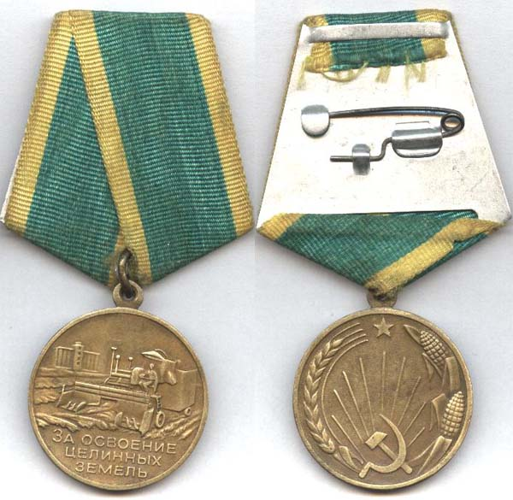

Медаль «За освоение целинных земель»

Приложение 2

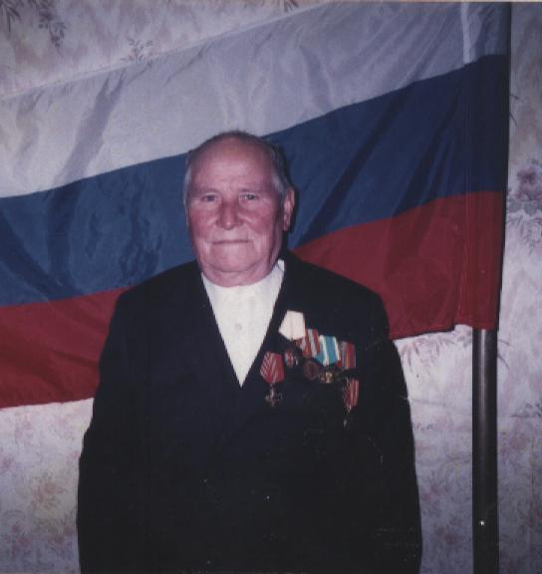

Захаров Борис Леонидович

Приложение 3

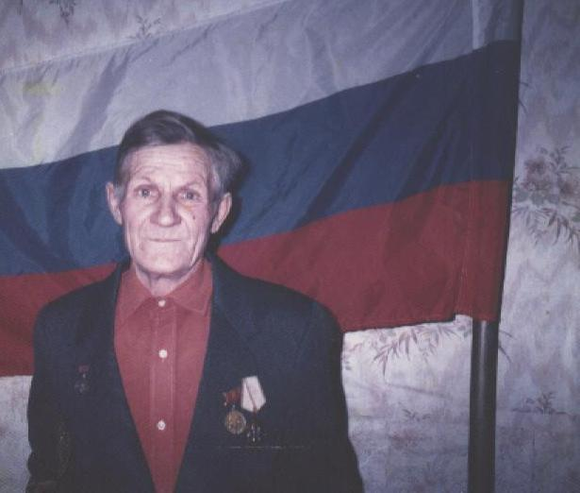
Захаров Серафим Фёдорович

Приложение 4

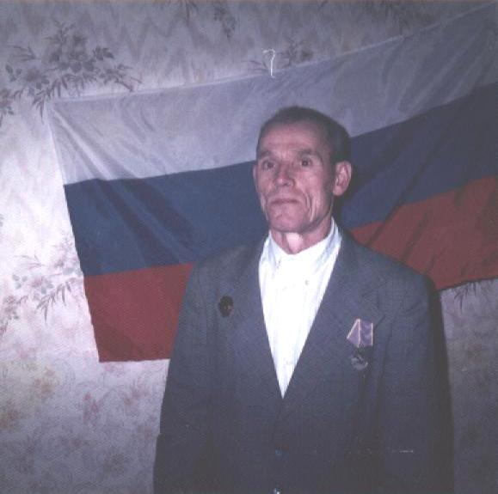

Захаров Геннадий Фёдорович

Приложение 5

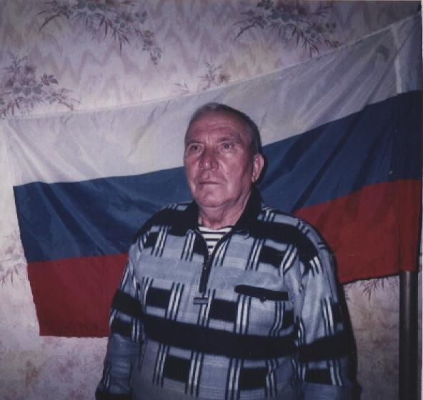

Привалов Михаил Андреевич

Приложение 6

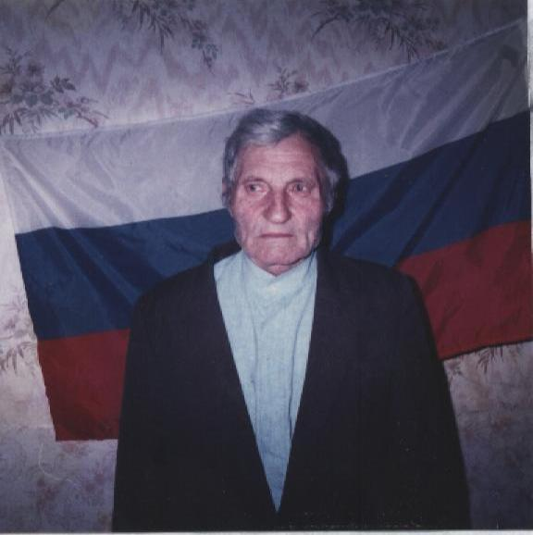

Попков Виктор Иванович

